Sopečná činnost
S vulkanologem o Etně, Stromboli a nejen o nich
Filipíny: erupce sopky Mayon

________________________________________________________
- 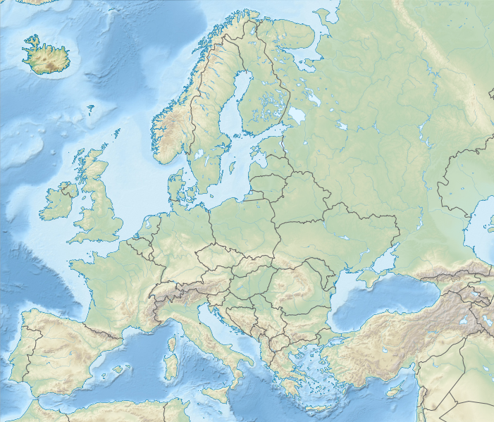Najděte ve školním atlase polohu sopek Etna a Stromboli a zakreslete je do mapy.

- Určete přibližné zeměpisné souřadnice Etny:

- Vypište 4 projevy sopečných erupcí.
………………………………………………………………………………………………………………………………………………………………………………………………………………………………………………………………………………………………………………………………………………………………………………………………………………………………………………………………………………………………

- Který z nich považujete za nejnebezpečnější a proč?
…………………………………………………………………………………………………………………………………………………………………………………………………………………………………………
…………………………………………………………………………………………………………………………………………………………………………………………………………………………………………

- Napadají vás nějaké pro člověka prospěšné důsledky sopečné činnosti? Napište alespoň dva.
…………………………………………………………………………………………………………………………………………………………………………………………………………………………………………

- Vlastními slovy vysvětlete příčinu sopečných explozí.
............................................................................................................................................................. .............................................................................................................................................................
.............................................................................................................................................................
- 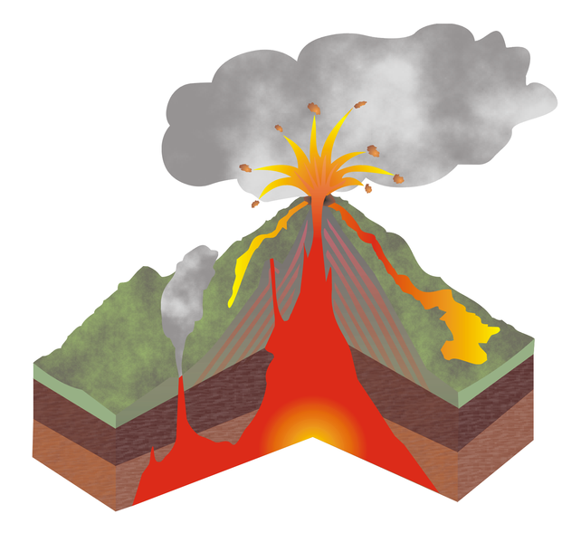Na obrázku popište magmatický krb, sopouch, kráter, sopečné bomby, mrak popela, vytékající lávu, sopečný kužel.

Co jsem se touto aktivitou naučil(a):
………………………………………………………………………………………………………………………………………………………………………………………………………………………………………………………………………………………………………………………………………………………………………
Autor: Jakub Zupko
Toto dílo je licencováno pod licencí Creative Commons [CC BY-NC 4.0]. Licenční podmínky navštivte na adrese [https://creativecommons.org/choose/?lang=cs].

